纸短情长 |统计学院各新生团支部开展“第一封家书”主题团日活动

天遥地远，信笺陈情

一纸家书，一生情怀

“云中谁寄锦书来，雁字回时，月满西楼。”一封封家书，寄托着游子最深刻的思念，承载了烈士最豪壮的誓言，浸染了亲人最动人的泪水。为进一步深入“四史”教育、引导广大青年学子传承经典，统计学院分团委各新生团支部开展了“第一封家书”主题团日活动，让同学们感悟传统家书文化的内涵，接受红色革命精神的洗礼。

**一、传承家书文化**

统计学院分团委各新生团支部以丰富多样的形式组织团日活动，传承家书文化。

2020级学硕团支部和2020级专硕2班团支部观看了纪录片《信，中国》，感受书信背后的温情，理解家书精神。其中，2020级学硕团支部从周恩来和邓颖超同志的书信往来感悟伟人的家国情怀；2020级专硕2班团支部观看了第四军第四师师长、淮北军区司令员彭雪枫将领写的家书，感悟闪耀军魂。

2020级专硕1班团支部组织阅读《图说红色家书》，并分享了著名当代作家麦家给儿子的家书、中国科幻巨匠刘慈欣给孩子的家书、中国著名爱国作家及诗人闻一多的家书等等，从他们生动的故事中感悟最真挚的情感。

2020级统计与大数据研究院研究生团支部和2020级博士团支部巧妙利用家书文化宣传资料，探索多元化的活动组织方式。其中，2020级统计与大数据研究院研究生团支部放映了中国人民大学“第一封家书”宣传视频，介绍了红色家书的背景及相关片段；2020级博士团支部观看朗诵红色家书的视频，学习前辈们以天下为己任，与国家命运紧密相连的爱国精神。

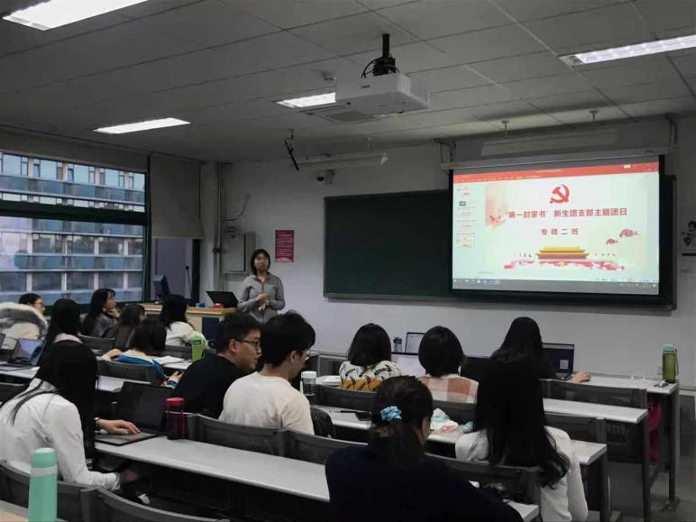

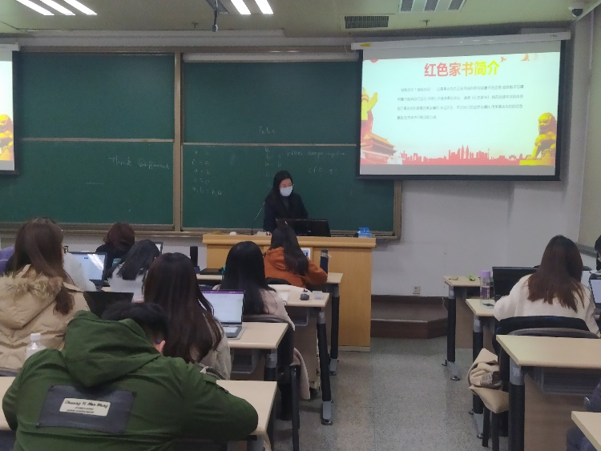

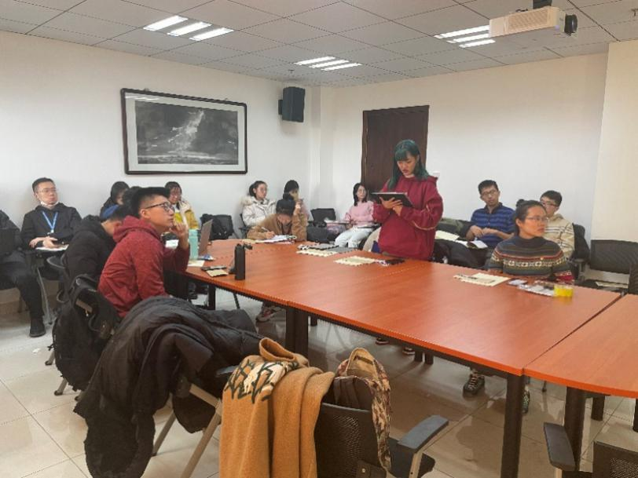

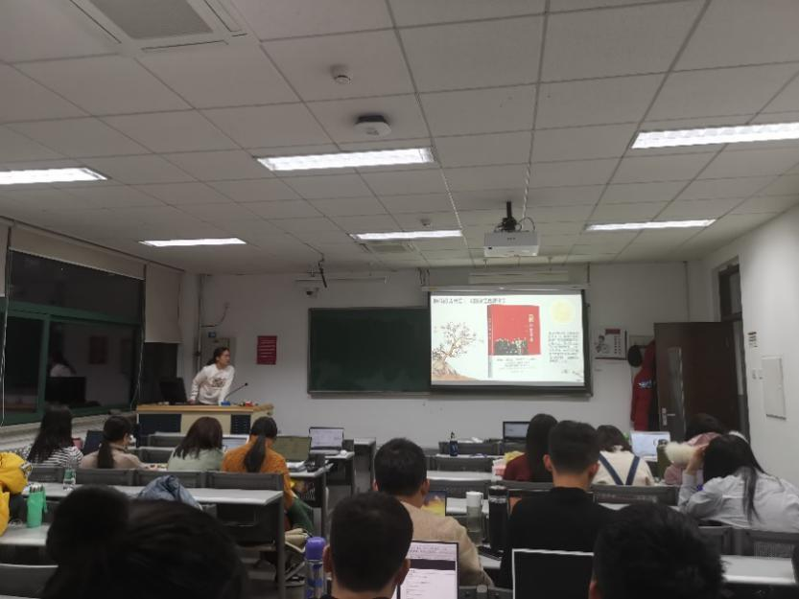

**二、参观家书博物馆**

各新生团支部前往家书博物馆参观“尺翰之美——中国传统家书展”。

展览分为九个单元，从信封信纸到文字照片，从邻里情愫到家国情怀，跨越千年时光，充满各个时代最真切的思念。在讲解员的生动解读下，大家对家书背后浓浓的情感和文化的传承有了更加深刻的领悟。

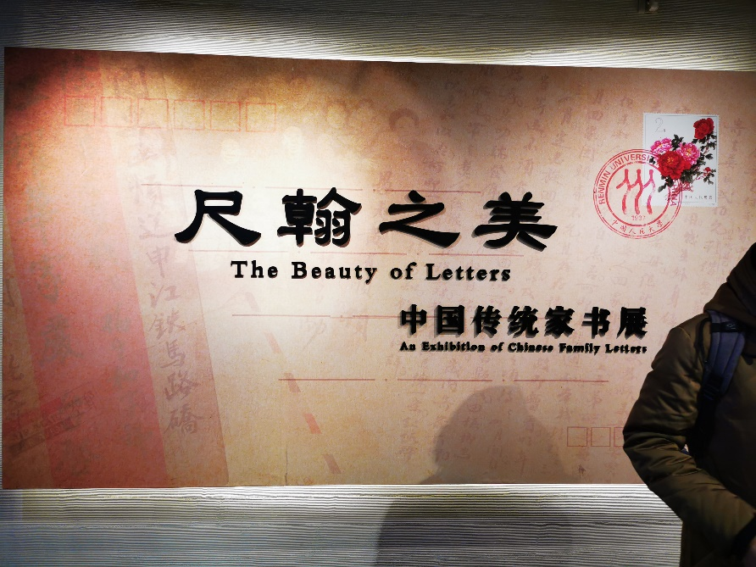

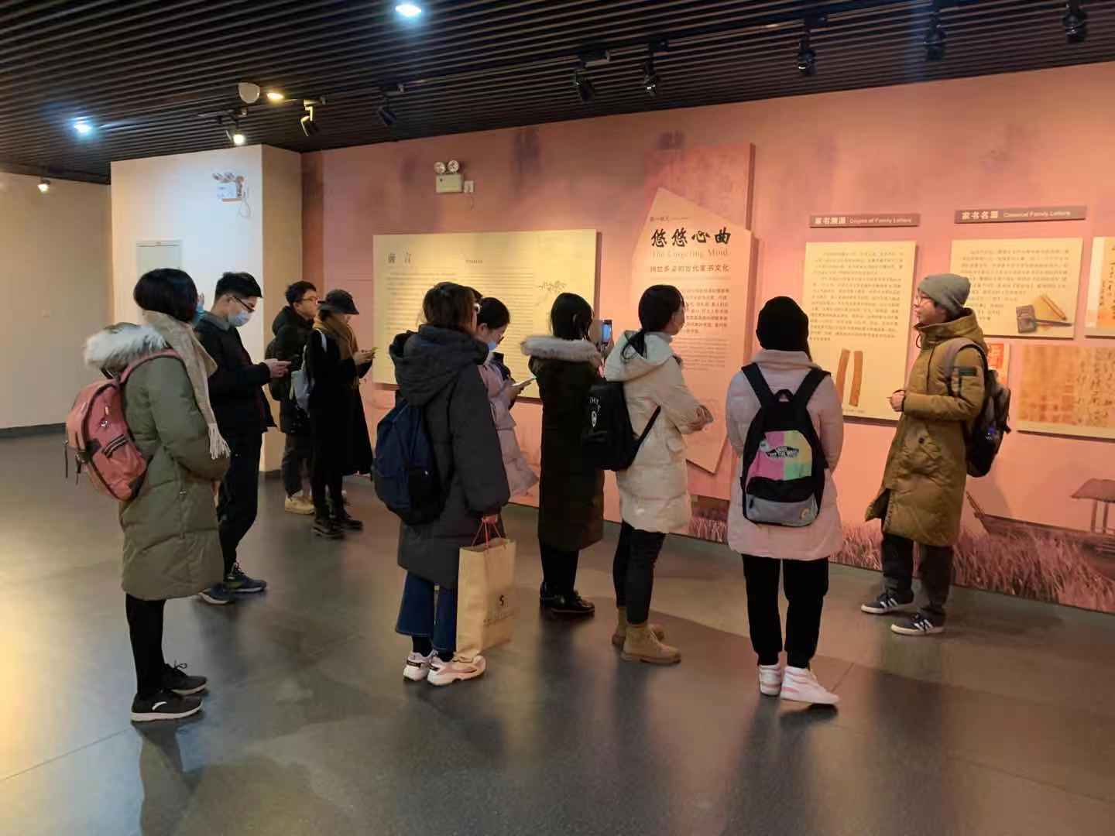

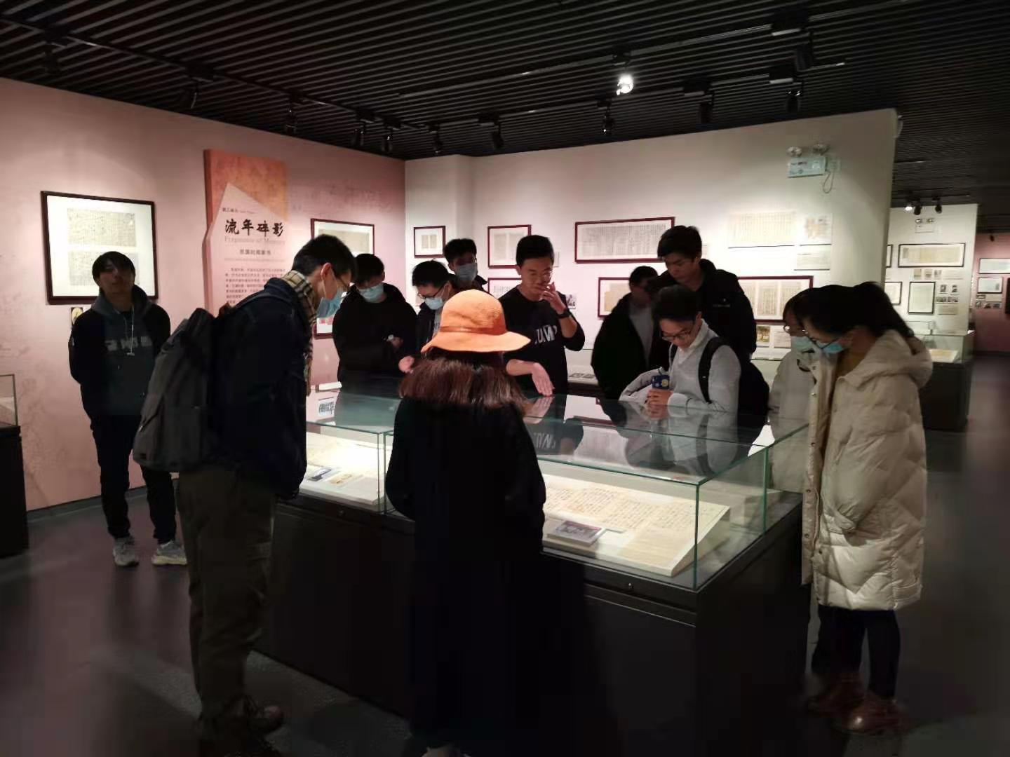

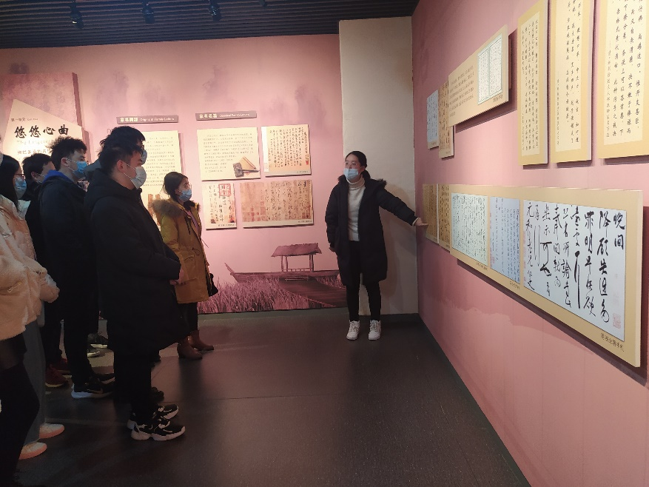

**参观感想：**

**2020学硕团支部 樊乃嘉**

家书是亿万中国人表达亲情的方式，而今面对通讯手段的革命性变革，家书文化开始了转型，手写家书的收藏与研究渐成风气，家书会以一种新形态存在。

在团支部分享、学习的家书材料中，张焕光老人与老伴陈素秋的家书尤其让人动容。这些书信最早的写于1941年，当时两个人刚上初二，虽在同一所学校，也开始通信了，认认真真，一来一回，有的通篇是英文，因为当时他们正在学习英文，就尝试着用英文写信。后来两人分处两地，书信也写得越来越长，情感的表达也愈加醇厚，现在读来，感觉很有现场感，就像一篇篇记录生活的散文。

当然，信里除了记录了两人的私人生活，也有对于当时社会环境的记载。令人印象最深的是广州和桂林解放前后的书信，当时陈素秋在广州，张焕光在桂林，二人鸿雁传书，对于解放军进城的过程进行了详细的描述，真的是惊心动魄、令人深受感动。

**2020专硕1班团支部 周林峻**

本次参观“家书博物馆”主题展览，让团员青年对家书有了更深的理解。家书背后，是往昔岁月中的悲欢离合，是历史长河里的风云变幻。从古至今，中国社会历经漫长而久远的变迁；作为社会变迁的见证、家国深情的记录，家书凝结了伟人的风骨和复杂的情感。

古代家书是旧时人们日常生活中不可缺少的一部分，记录了最真实的内容，蕴藏了最真挚的情感，承载了最绚烂的文化。从八十年代至今，家书更是以极为丰富的形式和内容记录下中国的飞跃式发展，承载着老一辈人们刚毅坚卓的精神和红色情怀，值得我们深入体会，学习传承。

**三、书写一封家书**

在参观后，不少同学受到极大的感染，希望能够通过这次活动给家人写一封书信。团支书分发学院定制的信封和信纸，同学们自愿主动书写家书。通过“第一封家书”主题团日活动的开展，同学们认识到，家书是中华文化的重要组成部分，是中华民族的心灵密码，与家教、家风紧密相连。

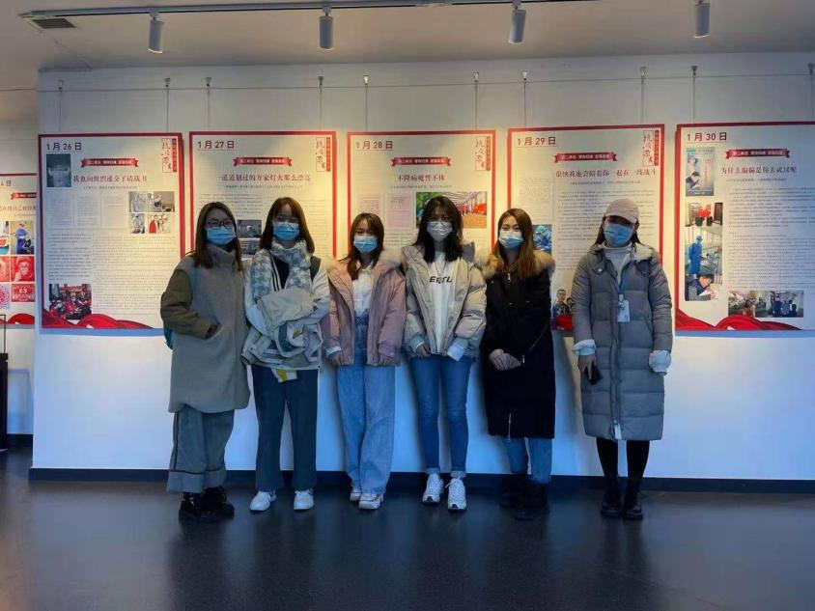

**四、活动感想**

**2020学硕团支部 杜倩**

“不为光环，不为名利，只因患者需要，医者担当。”“我被这个世界爱着，又怎么能不去爱这个世界？” 这是抗疫家书里面的两句话，读完谁能不感动？见字如面，对家人的歉疚挂念、亲友之间的关心鼓励、迎难而上的责任担当、同心战疫的必胜信念……这些真挚的情感都在一封封抗疫家书里集中呈现，“每个逆行的身影背后都藏着一个故事，每一个故事都值得被记录，家书就是这些故事的载体。” 很荣幸，我作为人民大学的一分子，读到了这段故事、这份情感。人都需要心灵的寄托、情感的滋养，家书里面有最真的感情、最深的眷恋。

**2020专硕1班团支部 何佳凝**

纸短情长，见字如面。家书蕴含着丰富的道德理念和伦理规范，承载着深厚的人文情怀和民族精神。红色家书记载着革命者的理想信念和家国情怀，是见证先辈们革命初心的珍贵史料，也是当代青年理解初心使命的生动教材。随着时光的流逝，红色家书虽已成为国家记忆，但其所蕴涵的宝贵精神力量，依然具有永恒的生命力。本次团日活动让团支部各成员接受了一次革命传统精神的洗礼，进一步激发了大家的爱国情怀。

**2020级专硕2班团支部 左林渝**

团支部通过《信中国》这个节目，向大家介绍了一位拥有家国情怀的革命先烈—彭雪枫将领，彭司令在多封家书中除了向妻子表达思念之外，还和妻子约定了一场读书比赛，看谁读的书多、读的书质量好，这种好学的精神让人动容。

这次主题活动结束后，我们又自发观看了《信中国》的其他内容：有杨开慧同志写给毛泽东同志的家书，可是这封家书却因为各种原因没有寄出去，直到几十年后修祖宅房子时才在墙缝中找到；还有钱老在1955年身处美国时向祖国写的“求救信”，希望回到祖国一展雄心抱负等等。这些家书无不蕴含着落笔人深深的感情和无尽的牵挂。

通过一封封书信的阅读，我们感受到“信仰、信念、信守、自信”的内核，为中国共产党员在信中展现的家国情怀而动容。

**2020统计与大数据研究院研究生团支部 刘丁源**

在民族解放的召唤下,多少热血青年抛妻弃子，告别家乡，义无反顾地走向战场，把一腔热血、年轻的生命熔铸成永远的丰碑。他们追求理想和信仰的心路历程可歌可泣。有些家书虽然只有寥寥数语，却迸发着深邃的光华。

在一封封浸透着历史沧桑的家书中，仿佛能够闻到那个时代的气息，感受到家书作者的心跳。我们这一代幸运地生于和平年代。生逢这伟大的时代，应该不能忘记那些为了我们今天的幸福生活而付出鲜血和生命的革命先烈们，应该倍加珍惜我们今天的幸福生活，没有理由不去认真学习，为实现中华民族伟大复兴而努力！

**2020博士团支部 张宇靖**

通过参加班级团支部开展的“第一封家书”主题团日活动，从一封封浸透着历史沧桑和饱含革命情怀的家书中，我们能够感受到那个时代的气息，感触到家书作者对革命理想信念的坚定执着、对党的无限忠诚和舍生取义的崇高气节。从这个意义上说，那些逝去的先烈是永生的。他们是中国革命各个历史时期共产党人的杰出代表，他们为了实现革命理想付出了鲜血和汗水，他们的价值观和党的宗旨是一致的。从他们留下的红色家书中，我们可以感受到他们的思想轨迹，从中获得的不仅是震撼，还有奋进前行的力量。

作为新时代的大学生，深受教育和启发。只有树立坚定的政治立场，养成强烈的集体观念，才能在思想上、行动上与党中央保持一致。我们要在革命先烈事迹的鼓舞下，不断增强党性修养，加强政治理论学习，提高政治意识和责任意识，更好地为党和人民工作，为中国梦的顺利实现作出自己应有的贡献。

跨越千年的文字力透纸背，在战火激荡的年代里承载着沧桑与豪情；代代流传的家书字字珠玑，在家书活动中演绎着当代的温情与牵绊。相信通过此次“第一封家书”团日活动，同学们能够感悟到一封封传世家书中绵长悠远的爱国之情，并以昂扬的精神面貌肩负起当代青年的历史使命。

文字/团委宣传部 张可欣

图片/各团支部提供